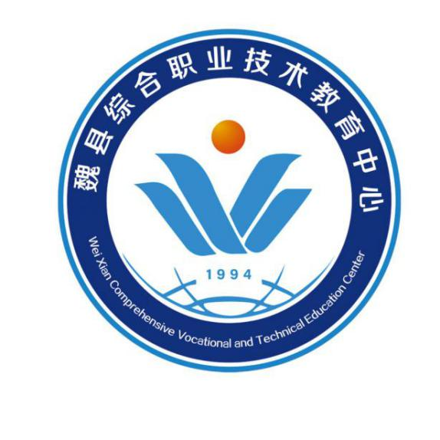

**魏县综合职业技术教育中心**

**铁道运输服务专业人才培养方案**

**2024年6月修订**

**铁道运输服务专业人才培养方案**

**魏县综合职业技术教育中心**

**（2024年6月修订）**

**一、专业名称及代码**

专业名称：铁道运输服务

专业代码：700107

**二、入学要求**

1.初中毕业生或具有同等学力者(体检、面试须符合铁路部门岗位标准)；

2.男性，身高170cm以上；女性，身高160cm以上；

3.无前科，身体裸露部位不可有明显疤痕和纹身；

4.体貌端正，气质较好，语言表达能力较好；

5.身体健康，四肢、五官功能健全，无精神缺陷,无传染性疾病；

**三、基本学制**

修业年限：三年

学习形式：全日制

**四、职业面向**

**（一）本科院校**

1、河北师范大学

2、河北经贸大学

**（二）专科院校**

沧州职业技术学院、曹妃甸职业技术学院、河北旅游职业学院、河北科技工程职业技术学院、河北资源环境职业技术学院、廊坊职业技术学院、石家庄信息工程职业学院、石家庄科技职业技术学院、宣化职业技术学院、石家庄理工职业技术学院、石家庄职业技术学院、石家庄财经职业技术学院、唐山海运职业学院等。

**（三）大学可选择专业**

高速铁路客运服务、空中乘务、旅游管理、酒店管理、旅游管理与服务教育、酒店管理与数字化运营、休闲服务与管理、烹饪工艺与营养等。

**（四）职业面向**

铁道运输服务专业毕业生主要就业于铁路和铁路运输相关企事业单位，从事铁路运输基层站段的运输操作、组织管理和服务，以及铁道行车组织、高度组织、客运组织等工作；或从事旅游行政管理部门、旅行社、旅游景区、旅游咨询公司、旅游电子 商务企业、旅游规划策划机构、主题公园的旅游经济管理和企业管理工作。

**五、培养目标和培养规格**

**（一）培养目标**

本专业培养熟悉国内外铁道服务业务，适应新形势旅游企事业单位需要的一线服务与管理类专门人才；培养具有旅游管理专业知识，较好的思想道德品质和综合素质，具备较强的综合职业能力和发展基础，能在各级旅游行政管理部门、旅游企事业单位从事旅游管理工作的高级专门人才。

**（二）培养规格**

1.具有良好的道德品质、职业素养、竞争意识；

2.具有健康的身体和心理素质；

3.具有良好的责任心、进取心和坚强的意志；

4.具备良好的人际交往和团队协作能力；

5.具有良好的书面表达、口头表达、英语口语能力；

6.具有相关铁道运输服务及旅游管理职业岗位工作必需的基础技能；

**六、课程设置及教学要求**

**（一）公共基础课**

1、语文

语文是铁道运输服务专业必修的一门文化基础课程。旨在指导学生 正确理解与运用语言文字，对学生进行普通话训练、现代文阅读与欣 赏训练、文言文阅读与欣赏训练、实用文体写作和口语交际能力训练、 信息搜集整理与运用能力训练。注重应用文写作能力的训练，为旅游项目的策划与实施提供基本语言的支持，加强语文实践，为综合职 业能力的形成，以及继续学习奠定基础。同时，引导学生重视语言的 积累和感悟，接受优秀文化的熏陶，提高思想品德修养和审美情趣， 形成良好的个性、健全的人格，促进职业生涯的发展。

2、英语

英语是铁道运输服务专业必修的一门文化基础课程。旨在使学生掌握一定的英语基础知识和基本技能，对学生进行听、说、读、写基本技能训练,初步运用英语进行交际的训练。通过本课程的学习，使学生能听懂英语简单对话和短文，能围绕日常话题进行初步交际，同时结合铁道运输服务专业要求，渗透专业英语的学习，培养学生在日常生活和职业场景中的应用能力。

3、数学

数学是铁道运输服务专业必修的一门文化基础课程。旨在使学生掌握必要的数学基础知识，注重培养学生的逻辑思维能力，通过本课程的学习，使学生掌握职业岗位和生活中必要的数学基础知识，具备必需的数学运算能力和计算工具使用能力，提高学生的空间想象、数形 结合、逻辑思维和分析解决问题的能力，为学生学习铁道运输服务专业知识、 掌握职业技能、继续学习和终身发展奠定基础。

4、体育与健康

体育与健康是铁道运输服务专业必修的一门文化基础课程。旨在树立“健康第一”的指导思想，传授体育与健康的基本文化知识、体育技能和方法，使学生掌握体育与健康的基本文化知识和技能，学会科学锻炼身体的方法，养成终身从事体育锻炼的习惯。通过科学指导和安排体育锻炼过程，培养学生的健康人格，全面促进学生的身体健康和心理健康，提高应对挫折和适应社会的能力。

5、艺术

艺术课程是铁道运输服务专业必修的一门文化基础课程，包括音乐和美术。旨在通过艺术作品赏析和艺术实践活动，使学生了解或掌握不同艺术门类的基本知识、技能和原理，通过本课程的学习，培养学生健康的审美情趣和感受、体验、鉴赏音乐美和艺术美的能力。使学生掌握必要的艺术欣赏方法，树立正确的审美观念，形成良好的人文素养，促进学生身心全面健康发展。

6、思想政治

思想政治是铁道运输服务专业必修的一门文化基础课程。旨在对学生进行思想政治教育、道德教育、法制教育、职业生涯和职业理想教育， 提高学生的政治思想素质、职业道德和法律素质，促进学生的全面发展和综合职业能力的形成。通过本课程的学习，使学生树立正确的职业理想，形成正确的职业观、择业观、创业观和成才观，初步具有职业生涯规划的能力；增强职业道德意识，养成良好的职业道德行为习惯；树立法治观念，增强法律意识，提高思想政治素质、职业道德素质和法律素质，促进德智体全面发展和综合职业能力形成，做好适应社会、融入社会、和就业与创业的准备。

7、历史

历史学是在一定历史观指导下叙述和阐释人类历史进程及其规律的学科。探寻历史真相，总结历史经验，认识历史规律，顺应历史发展趋势，是历史学的重要社会功能。历史学是人类文化的重要组成部分，在传承人类文明的共同遗产、提高公民文化素质等方面起着不可替代的重要作用。

8、信息技术

中等职业学校信息技术课程是一门旨在帮助学生掌握信息技术基础知识与技能，增强信息意识，发展计算思维，提高数字化学习与创新能力，提升学生信息素养，树立学生正确的信息社会价值观和责任感的必修公共基础课程。

9、劳动教育

中职学校劳动教育课是培养学生职业素养和实践能力的重要课程，其目的是为了让学生在未来的职业生涯中更好地发展。培养学生的劳动意识和劳动技能，让学生了解劳动的意义和价值，掌握一定的劳动技能和职业素养。劳动教育的概念和目的在于，通过实践性的劳动活动，培养学生的动手能力和创造精神，提高学生的综合素质，为学生未来的职业生涯打下坚实的基础。

10、心理健康

中等职业学校心理健康课程的总体目标是学会调适，寻求发展。学生良好心理素质的形成建立在学生良好的自我意识、学校适应、学习策略、情绪调节、人际交往和生涯规划的基础上。学生能了解自己的兴趣特长和人格，学生能了解自己的学习价值观，认识自己的学习风格；学习如何觉察自己和他人的情绪；学习如何宣泄情绪和调节情绪；了解人际交往在生活和学习中的重要性；协助学生认识到人际交往中沟通的重要性；了解处理人际沟通的技巧，并学习使用两个最基本的技巧：倾听和共情；正确认识青春期异性交往问题，学习处理异性交往中出现的典型问题。

**（二）任意选修课**

1、经典诵读

经典诵读是我校的校本课程，由我校专业人员编著，其中收集了自先秦时期到现代的各种体裁的诗歌。在人类历史的长河中，中华民族的祖先用劳动和智慧创造了光辉灿烂的文化。中华文化，源远流长，延续不绝，一直影响到今天的生活。学习本课程，继承和弘扬中华传统文化，是凝聚中华民族力量的客观要求，是建设有中国特色的社会主义物质文明和精神文明的现实需要。

**（三）专业课程**

1、高速铁路概论

通过本课程的学习，使学生掌握铁路基本知识与基本原理，交通运输业的性质、种类和特征，了解世界铁路和我国铁路管理体制与发展战略，熟练掌握客运高速、货物重载运输、铁路运营管理信息化的基本知识，重点掌握我国高速铁路到2025年发展规划及未来前景，高速铁路基础设施、通信信号、牵引供电、动车组、运输组织等内容的基本概念和基础理论。

2、中国旅游地理

本课程主要讲授中国旅游资源、中国旅游交通与旅游路线、中国旅游区划：包括东北旅游区、西北旅游区、黄河中下游旅游区、青藏高原旅游区、华东旅游区、华中旅游区、华南旅游区、西南旅游区。重点讲解“八横八纵”高速铁路网沿线的人文、历史、文化和自然景观等知识。通过学习，使学生了解高铁沿线的旅游资源，在工作岗位上更好地为旅客服务。

1. 旅游概论

旅游概论是中等职业教育旅游服务与管理、饭店服务与管理专业国家规划教材。旅游概论共分七章，主要内容包括：旅游概述、旅游简史、旅游活动的基本要素、旅游业的构成、旅游市场、生态旅游与可持续发展、旅游业的发展趋势等。旅游概论与相应的职业资格标准的“应知”、“应会”相衔接，满足职业岗位的能力培养需要。

1. 旅游心理学

旅游心理学介绍了旅游心理的基本概念、旅游服务人员的心理素质与保健、旅游者心理、旅游服务心理等内容。该课程顺应职业教育教学改革的新趋势，采用了项目课程、任务驱动教学的结构设计，体现学生在课堂教学中的主体作用，激发学生的学习动机。打破了传统的心理学学科知识体系，将心理学知识融入旅游服务的各个岗位与工作流程中，有利于学生掌握旅游服务中所需要的各种心理学知识与技能，符合以能力为本位的中等职业教育特点。

## 5、高铁餐吧服务实务

主要介绍并了解高铁餐吧乘务长作业、服务的流程及程序，掌握VIP餐车乘务员作业流程及程序，餐吧乘务员作业流程及标准等，通过实操练习，学生能够熟练掌握车厢内设施的使用，­掌握各类餐吧作业流程及程序，高质量高水平地为旅客服务，成为一名合格的餐吧乘务员。

## 6、高铁旅客运输服务

主要讲授不同服务等级铁路旅客列车运输旅客和行李、包裹服务质量要求、铁路旅客运输内部管理的规定和铁路旅客运输合同各方的合法权益及基本权利和义务。使学生具有遇事冷静，妥善处理突发事件的能力和处理运输事故的方法。提高学生的客运服务能力。

## 7、高铁客运安检实务

主要讲授铁路运输安全管理方针、列车安全员乘务规范、票务系统、违禁物品妥善处理、各类突发事件应急处置预案、旅客列车运营秩序维护。让学生了解各个铁路局客运段基本情况，掌握高速铁路动车安全员服务标准，培养学生良好的职业道德、职业素质、科学严谨的工作态度。

## 8、高铁动车客厢服务

这门课程根据列车服务人员的岗位岗级不同，讲授不同的知识，训练不同的技能。按照车上乘务员岗位的由低到高，由最开始上车时，由实习餐吧餐服员——餐吧餐服员—VIP餐吧餐服员—餐服长—列车员—列车长。根据这样的岗位晋升顺序来依次培养学生的技能知识和服务意识。

**七、教学进程总体安排**

|  |  |  |  |  |  |  |  |  |  |  |
| --- | --- | --- | --- | --- | --- | --- | --- | --- | --- | --- |
| 时 分类  间  学期 | 文化课教学 | 专业课教学 | 岗 位 实 习 | 入 学 教 育 | 军 训 | 社 会 实 践 | 毕 业 教 育 | 其 它 | 考 试 | 总 计 |
| 第一学期 | 7 | 8 |  | 1 | 1 |  |  |  | 1 | 18 |
| 第二学期 | 9 | 8 |  |  |  |  |  |  | 1 | 18 |
| 第三学期 | 7 | 10 |  |  |  |  |  |  | 1 | 18 |
| 第四学期 | 5 | 12 |  |  |  |  |  |  | 1 | 18 |
| 第五学期 | 5 | 12 |  |  |  |  |  |  | 1 | 18 |
| 第六学期 |  |  | 17 |  |  |  | 1 |  |  | 18 |

**八、实施保障**

**（一）师资队伍**

根据教育部颁布的《中等职业学校教师专业标准》和《中等职业学校设置标准》的有关规定，我校进行教师队伍建设，合理配置教师资源。铁道运输服务专业拥有一支高水平的教师队伍。本科及以上学历100%，高级教师职称和中级教师职称的专任教师分别占30%和40%，双师型教师占60%。本专业专业课教师8人，专业教师专业对口率100%，其中本科学历8人，双师型教师6人，县级骨干教师1人，县级名师1人。专任专业教师普遍参加教学改革课题研究、教学竞赛、技能竞赛等活动。平均每年到企业实践不少于2个月。

**（二）教学设施**

根据本专业人才培养目标的要求及课程设置的需要，学校配置了铁道运输服务实训室和实训基地。

**（三）教学资源**

根据铁道运输服务专业特点,构建以能力为本位、以职业实践为主线、以项目课程为主体理论与实践相融合、教学内容与岗位需要相适应的课程体系。结合中职学校学生综合素质普遍偏低,学习基础较差,坚持课程教材立体化、实用化、现代化,坚持课程设置对接职业能力要求,并且和铁道运输服务专业课程相互融合,充盈学生的综合素质能力。

规范教学大纲和课程标准,并根据行业及时更新课程内容,将最新的学科前沿发展、科研成果融入课堂教学。以课程为载体 ,并利用职业技能大赛,集中强化学生能力。

**（四）教学方法**

教师依据专业培养目标、课程教学要求、学生能力与教学资源,倡导因材施教、因需施教,采用理实一体化教学、案例教学、项目教学等方法,坚持学中做、做中学。运用多种新型教学手段,发挥学生多种感官感知课程内容。在原有 Flash、 PPT等多媒体平台的基础上,加入幕课、微课、翻转课堂等新型教学手段和方法进行教学,使教学内容丰富,表现形式多样,变粉笔黑板式教学为现代电子教学,使过去因没有实物对象(如具体的传感器)而抽象难学的内容变的具体,形象生动,专业核心课程,采用课堂展示、仿真课堂等方式,在实践中学习,使深奥的理论变得生动易懂,提高学生的教学设计和组织能力,切实做到课堂与实践的零距离。

**（五）学习评价**

建立多形式、多元化、全方位的教学评价体系。实时利用课堂教学即时反馈、麦克思阶段性评价、总结性评价以及教学系统的学期评价体系,进行综合评价。同时,在学期中不定时进行问卷发放、座谈会等形式对教学进行即时评价。教师教学评价与考核由教学常规检查、学生评价、教师同行评价和教学督导四部分组成;学生成绩的评价采取过程性评价和结果性评价相结合。

**（六）质量管理**

明确教学管理和教学工作的具体要求,定期检查教师教学常规工作落实情况,发现问题及时反馈并进行跟踪检查。落实教学常规的管理制度,规范备、上、批、辅、评等各环节全面落实教学工作的“十字”方针,即备课要“深”,上课要“实”,作业要“精”,教学要“活”,手段要“新”,活动要“勤”,考核要“严”,辅导要“细”,负担要“轻”,质量要“高”。“十字”方针,即备课要“深”,上课要“实”,作业要“精”,教学要“活”,手段要“新”,活动要“勤”,考核要“严”,辅导要“细”,负担要“轻”,质量要“高”。

突出教改教研的先导地位,创设氛围,转变观念打造教研工作参与的全员化。以课题研究为载体,以课堂为阵地。把课题研究融入课堂教学评价标准中,也作为评价教师业务水平的一个重要指标。把课题研究融入课堂教学评价标准中,也作为评价教师业务水平的一个重要指标。

**九、毕业要求**

1、修完本专业教学计划中全部课程并且成绩合格。

2、完成本专业的实训课程并且成绩合格。

3、爱国主义教育培训合格，德育思想达标。

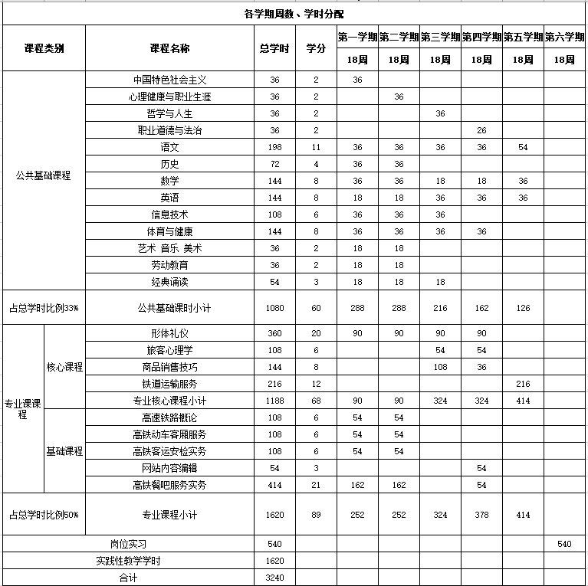**十、附录**